2018年河池市中考历史试卷真题【word版】
注意：1．本试题卷分第I卷和第Ⅱ卷，试卷满分为60分，考试用时60分钟
2．考生必须在答题卡上作答，在试题卷上作答无效。考试结束，将本试题卷和答题卡一并交回。
第l卷 选择题
一、单项选择题（共15小题，每小题2分，共30分。各小题的备选项中，只有一个最符合题意，请你用2B铅笔在答题卡上将选定的答案标号涂黑。）
1．“这把火胜空燃烧的时候，一个拥有黄河和长江滚滚波涛的民族……眼睁睁的看着这座万园之园化为一片灰烬。”与这则材料有关的历史事件是
A．鸦片战争 B．甲年中日战争 C．第二次鸦片战争 D．八国联军侵华战争
2．下列维新变法的措施中，有利于资产阶级思想和西方科学技术的传播是
A．训练新式军队 B．开办新式学堂，培养人才
C，鼓励私人兴办工矿企业 D．裁撤冗官，任用维新人士
3．标志着中国全面抗战开始的历史事件是
A．七七事变 B．九一八事变 C．西安事变 D．八一三事变
4．邱吉尔在谈到中国远征军入缅作战时说；“如果日本进军西印度洋，必然会导致我方在中东的全部阵地崩责，能防止上述局势出现的只有中国。”这材料直接反映了
A．全民族抗战是中国抗日战争胜利的根本保证
B．中国抗日战争得到了世界人民的大力支持
C．中国人民取得了反帝斗争的第一次完全胜利
D．中国的抗日战争是世界反法西斯战争的重要组成部分
5．“精准扶贫”是当前党和国家的一项重要任务，它体现了党和政府始终重视“三农”的一贯原则。这一原则在建国初期最典型的表现是
A．和平解放西藏 C．实行士地改革 B．进行抗美援朝 D．开展第一个五年计划
6．20世纪50年代，中国为了巩固新生的人民政权、维护朝鲜半岛的和平而出兵抗击侵路者的军事行动是
A．甲午中日战争 B．抗美援朝 C．第二次鸦片战争 D．抗日战争
7．中国人民军队在中国特色强军之路上迈出坚定步伐。以下属于中国20世纪60年代的国防建设成就的是
A．组建北洋舰队 B．研制导弹驱逐舰 C．组建战略导弹部队 D．仿制歼5型歼击机
8．美、法、美三国在资产阶级革命期间分别颁布了《权利法案》、《独立宣言》、《人权宣言》等法律文件。这些法律文件所体现的共同法治精神是[来源:Z.xx.k.Com]
A．法治取代人治 B．限制王权 C．否定封建专制制度 D．反对殖民统治
9．拿破仑是一个备受争议的人物，某校历史兴趣小组编写的拿破仑历史剧本有下列内容。其中与史实相符的是
A．拿破仑加冕时使用电灯照明
B．拿破仑的办公桌上放有《物种起源》
C．拿破仑坐火车去视察法国的工厂
D．拿破仑听取大臣汇报《法典》起草进进程
10．世界大战给人类带来巨大的灾难。下面关于两次世界大战的一些内容，其搭配正确的是
A．攻占柏林一一第二次世界大战结束
B．萨拉热窝事件一一第一次世界大战的导火线
C．斯大林格勒战役一一第二次世界大战全面爆发
D．德国投降一一第一次世界大战以协约国失败而告终
11．科技改变了世界面貌，改变了人们的生活。爱因斯坦的研究成果
A．使人类进入信息社会 B．打击了神权统治的根基
C．为近代自然科学的发展莫定了基础 D．为原子能技术的开发提供了理论依据
2．1943年发表的一份国际文件明确要求：日本所所窃据的中国领土，如中国东北、台湾和澎湖列岛等，必须归还中国。这份国际文件是
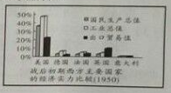
A．《凡尔赛和约》 B．《独立宣言》
C．《开罗宣言》 D．《联合国家宣言》
13．右图图文材料表明了欧洲国家走上联合的主要原因是
A．面临美苏争霸的威胁 B．战后初期欧洲国家经济萧条
C．提高欧洲国家的国际地位 D．促进欧洲国家经济的发展
14．经济全球化过程中，许多著名的汽车厂家，在全世界采购零配件，价格低，质量高，不仅大大降低了汽车的生产成本，而且也促进了汽车配件的生产。这材料表明了
A．经济全球化使各国经济相互依存、相互竞争
B．当今世界政治格局正朝着多极化的方向发展
C．经济全球化使发展中国家的经济处于不利地位[来源:学§科§网Z§X§X§K]
D．国际经济风险对发展中国家经济发展的影响增大
15．2017年年底，世界上第一个体细胞克隆猴“中中”和第二个体细胞克隆猴“华华”相继在中科院神经科学研究院诞生，为人研制脑疾病模型猴奠定了基础。这项科研成就属于第三次科技革命中的
A．计算机领域 B．航天技术领域 C．原子能领域 D．生物工程领域
第‖卷 非选择题
二、非选择题（本大题3小题，每小题10分，共30分。）
16．（10分）请你阅读下列材料，并运用所掌握的历史基本技能，完成下面主题为“中华民族的复兴之路”的探究任务。
材料一【年代尺示意图——了解中国近代史的发展历程】
1840年
1860年
1898年
1911年
1919年
1921年
1945年
1949年
（年份）
千古巨变
器物革新
百日维新
推翻帝制
登上舞台
开天辟地
民族胜利
获得新生

（1）根据上面“年代尺示意图”提供的信息，写出“千古巨变”对中国社会的影响和“获得新生”的历史事件。（2分
材料二【知识结构示意图一一系统掌握中国社会主义建设的历史知识】[来源:学科网]
中国社会主义建设
良好开端：
中共八大
严重失误
经济方面：_________
政治方面：文化大革命
伟大的历史转折：__________
①
②

（2）依据以上的“知知识结构示意图”补充填写①②的历史事件。（2分）
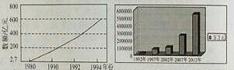
材料三【分析数据一解释中国现代化经济建设的历史现象】
凤阳县农业生产三年三大步
1980年产粮：5.02亿千克
1981年产粮：6.76亿千克
1982年产粮：7.15亿千克
图一 凤阳县农业生产三年三大步
图二 深圳市国民生产总值示意图 图三1992-2012某县GDP增长示意图
（3）根据材料三中图一、图二的数据变化，分别体现了1978年以来中国的什么政策的尝试？指出图三中1992年以来经济迅速增长的主要推动因素有哪些？（4分）
材料四【看中国数据一关注中国现代化建设的辉煌成果】
一、中国国民生产总值：
1978年：2683亿美元
2010年：5879万亿美元
30余年间增长了20余倍
超过日本，跃居世界第二
二、中国农民人均可支配收入：
1978年：133.6元
1990年：686.3元
2010年：2253.4元
2016年：12363.4元

（4）依据材料四的两组数据，归纳中国进行现代化建设的作用。（2分）
[来源:学|科|网Z|X|X|K]
17．（10分）读下列材料
材料一 习近平指出，《共产党宣言》一经问世，就在实践上推动了世界社会主义发展，深刻改变了人类历史进程。
——习近平在中共中央放治局第五次集体学习讲话（2018年4月23日）
材料二 1918年，正值马克思诞生100周年，北大红楼落成。不久，这里即成为中国最早传播马克思主义的地方。在那个风雨如晦的年代，马克思主义的传无异于一盏明灯，给苦苦探寻救亡图存出路的中国人民指明了前进方向、提供了全新选择。
——摘自新华网《水恒的真理时代的篇拿》（2018年5月5日）
材料三 中国共产党领导近四十年改革开放、六十八年国家建设和近百年党的建设成就，体现了马克思主义普遍原理和中国的具体实践、中华五千年文明的有机结合，为党在新的历史条件下理论创新提供了不竭动力。
——摘自人民网《十九大开辟了马克思主义中国化新境界》
结合所学的知识，回答下列问题：
（1）写出材料一中《共产党言》间世的时间和1917年发生在俄国“深刻改变了人类历史进程”的史实。（3分）

（2）联系所学的知识，列举马克思主义理论主要的三个组成部分。（3分）
3）材料二中“中国最早宣传马克思主义”的先进知识分子是谁？在中共十五大上被确立为党的指导思想的哪一理论，进一步发展了马克思主义？（3分）

（4）综合上述问题并结合材料三，谈谈你的认识。（1分）

18．（10分）近代以来，中美日三国的外交关系风云变幻，造成亚太地区局势紧张，引起世界关注。阅读下列材料，回答问题。
【地图回放】
材料一 战争示意图
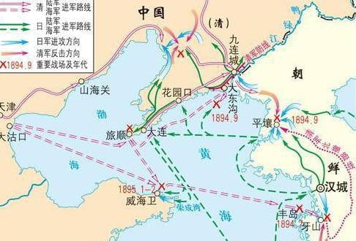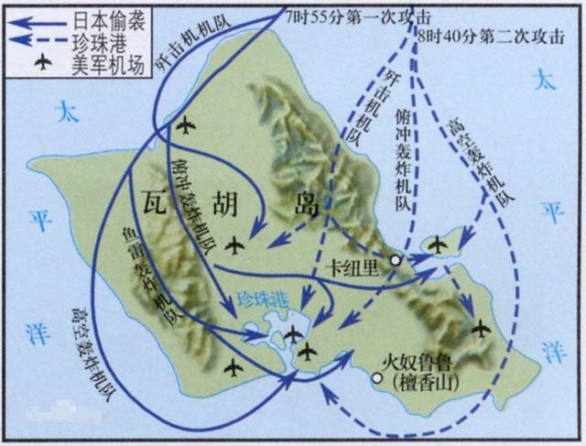
图一 图二
（1）写出材料一中的图一、图二事件发起者和图一战争所签订的条约名称。列举图二事件对第二次世界大战的影响。（3分）

【史实再现】
材料二 它在名义上“尊重中国的主权与独立及领土和行政的完整”，实际上是几个帝国主义国家共同染指中国的协议。美国……打破了日本在第一次世界大战中取得的暂时独霸中国的局面。
——《世界历史》
（2）材料二中的“协议”是指哪一条约？根据材料二，并结合所学知识归纳该“协议”的签署对美的影响。（3分）

材料三 1972年尼克松访华时周恩来说：“你把手伸过最辽阔的海洋和我握手，25年没有交往了。”
（3）材料三中提到的“中美25年没有交往”，主要原因是当时美国对苏联、中国等社会主义国家推行什么政策？促成材料三中这次“握手”的主要因素有哪些？（3分）

【时政分析】
材料四 亚太的和平、稳定、繁荣属于全体亚太人民，亚太的未来要靠亚太人民携手创造。互信、包容、合作、共赢的伙伴关系，是亚太大家庭的精神纽带，是确保亚太合作处在正确轨道上的重要保障。让我们脚路实地推进合作，扎扎实实采取行动，共同建设亚太更加美好的明天！
——习近平主席在亚太经合组织工商领导人峰会上的主旨演讲
（4）综合上述问题并结合材料四回答，为“共同建设亚太更加美好的明天”，中美日三国应构建一种怎样的外交关系？（1分）

